Archivní číslo vzorku | 6343b
Odběrové číslo vzorku
Pořadové číslo karty vzorku v databázi | 290
Místo | Vizovice
Objekt | Zámek, nástěnná malba
Místo odběru popis | vzorek popis stanovení  Vz. č. 6340 zelená vrstva statigrafie – optická mikroskopie  Vz. č. 6341 modrá vrstva statigrafie – optická mikroskopie  Vz. č. 6342 oranžová vrstva archivace  Vz. č. 6342b oranžová vrstva statigrafie – optická mikroskopie  Vz. č. 6343 zelená vrstva statigrafie – optická mikroskopie  Vz. č. 6343b žlutá vrstva statigrafie – optická mikroskopie
Místo odběru foto
Typ díla | Nástěnná malba
Typ podložky (v případě vzorků povrchových úprav / barevných vrstev) | Omítka
Datace objektu
Zpracovatel analýzy | Kolinkeová Blanka
Datum zpracování zprávy k analýze | 16. 8. 2011
Číslo příslušné zprávy v databázi zpráv | 2011_7

Výsledky analýzy
Výsledky chemicko-technologického průzkumu: statigrafie barevných vrstev, prvkové složení:
Vzorek č. 6343b

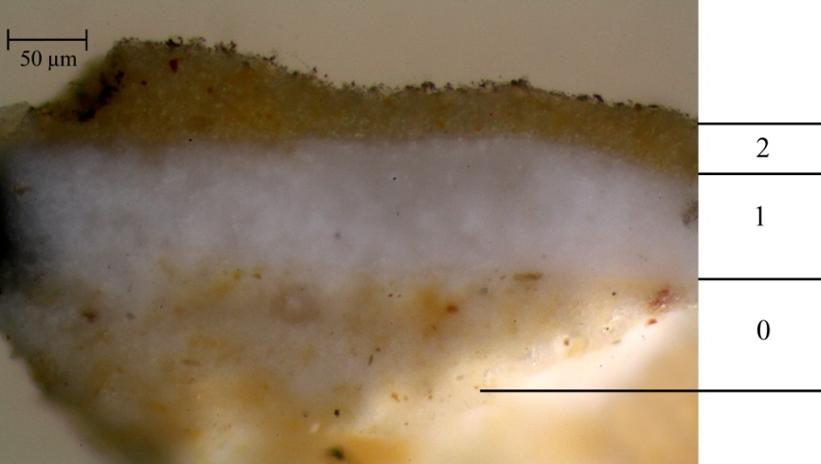
Obr. č. 18: Vzorek č. 6343b v bílém dopadajícím světle.

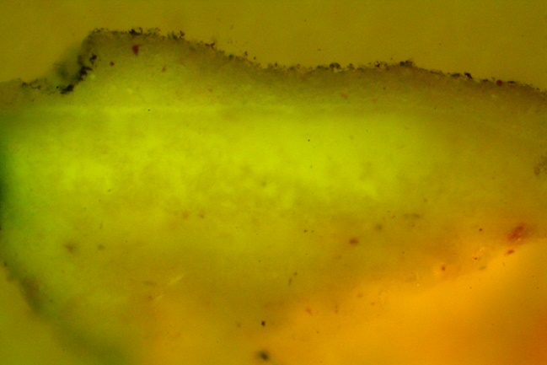
Obr. č. 19: Po excitaci modrým světlem, zvětšení mikroskopu 100x

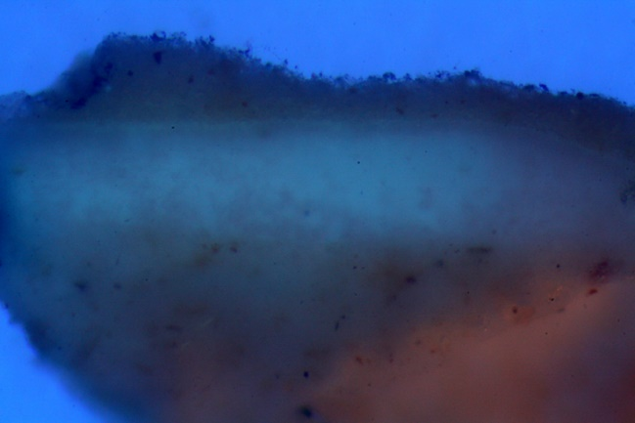
Obr. č. 20: Po excitaci UV světlem, zvětšení mikroskopu 100x.

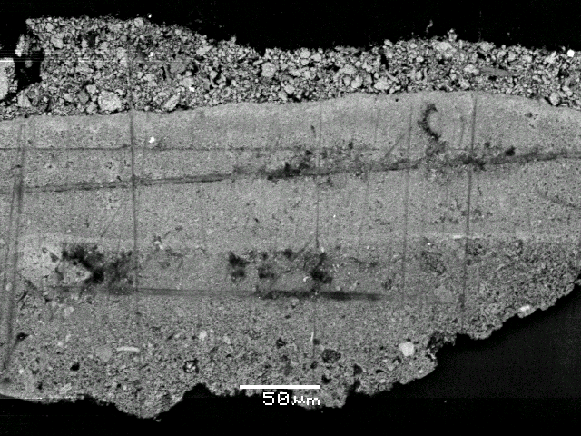

Obr. č. 21: Fotografie z elektronového mikroskopu.

0. | vrstva omítky | REM-EDS: Ca, Si, Al, (Fe)
 |  | obsahuje jemná silikátová zrna ve vápenném pojivu
1. vrstva | bílá vrstva | REM-EDS: Ca
 |  | vápenný nátěr
2. vrstva | oranžová vrstva | REM-EDS: Ca, Si, Al, Fe
 |  | vrstva obsahuje uhličitan vápenatý a žlutý okr

Závěr:
Zadavatelkou bylo dodáno šest vzorků povrchových úprav omítek za účelem provedení statigrafické analýzy. Z mikroskopického pozorování vyplývá, že výmalba byla provedena v technice secco – vrstva výmalby je nanesena na vyzrálý podklad.

Mikroskopicky byla pozorována srovnatelná vrstva podkladů s hrubším silikátovým plnivem a křemennými zrny u vzorků 6340 a 6341 (tento typ podkladu lze předpokládat také u vzorku 6343). Dále byly zaznamenány srovnatelné podkladní vrstvy obsahující jemné silikátové plnivo u vzorků 6342b a 6343b.

Pod vrstvami barevné výmalby se nacházejí na všech vzorcích bílé vápenné nátěry. Na vzorcích 6340, 6341 a 6343 jsou tyto nátěry naneseny v několika vrstvách, u vzorků 6342b a 6343b byly pozorovány srovnatelné bílé vápenné nátěry nanesené v jedné vrstvě.

Malba je nanesena přímo na bílé vápenné podklady v jedné vrstvě. Barevná vrstva vzorku 6343 obsahuje barytovou bělobu. Tato barevná vrstva tedy nemohla vzniknout dříve než ke konci 18. stol/v první polovině 19. stol. V barevných vrstvách byly dále identifikovány následující pigmenty, případně plniva:

- vzorek 6340, zelená vrstva: směs patrně umělého azuritu a masikotu
- vzorek 6341, modrá vrstva: uhličitan vápenatý, modré částice nebyly identifikovány
- vzorek 6342b, oranžová vrstva: přírodní železitá červeň, uhličitan vápenatý
- vzorek 6343, zelená vrstva: patrně umělý azurit a masikot, barytová běloba, uhličitan vápenatý, jemná silikátová zrna
- vzorek 6343b, oranžová vrstva: žlutý okr, uhličitan vápenatý

Fotodokumentace analýzy

Pigmenty. Bayerová T., Šimůnková E. STOP. Praha 2008. ISBN: 978-80-86657-11-0.

